Documents d’exercices CE2 : vendredi 27 mars
- Calcul mental

Multiplier par 10, 100
7 x 10 ; 12 x 10 ; 2 x 10 ; 10 x 10 ; 22 x 10 ; 163 x 10 ; 9 x 10 ; 27 x 10 ; 342 x 10 ; 91 x 10 ; 10 x 100 ; 32 x 100 ; 7 x 100 ; 259 x 10 ; 40 x 10 ; 430 x 10 ; 70 x 100 ; 451 x 10 ; 75 x 100 ; 80 x 100

- Maths

Dans un troupeau, il y a 56 moutons. 7 de ces moutons sont noirs et les autres
sont blancs.
Combien y a-t-il de moutons blancs ?

Au début de la journée, dans sa caisse, l’épicier n’a que des billets de 10€. En
tout, il a 180€.
Combien de billets y a-t-il dans la caisse de l’épicier ?

Dimanche matin, le boulanger a fabriqué 32 tartes à la framboise. Chaque tarte contient 9 framboises.
Combien de framboises a-t-il besoin pour fabriquer toutes ses tartes ?

Morgane et Maryne collectionnent les timbres. Morgane a 37 timbres et
Maryne en a 29.
Combien Morgane a-t-elle de timbres de plus que Maryne ?

4.Français
A faire sur cahier de brouillon

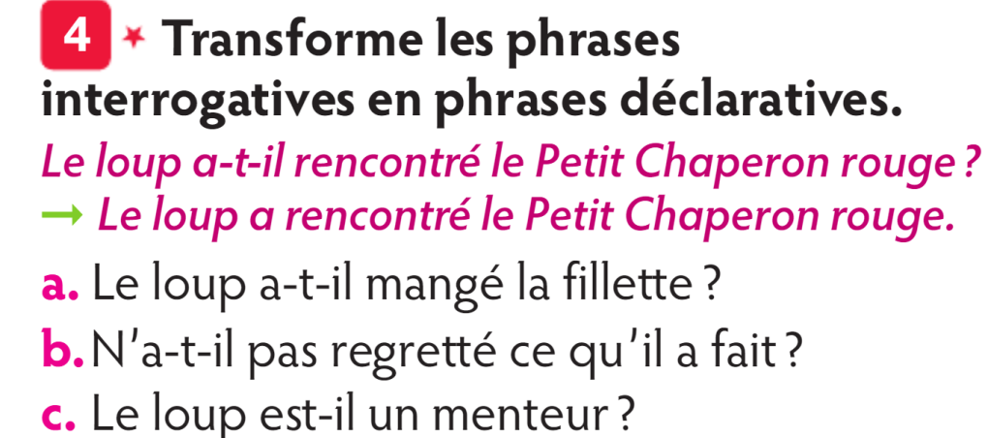

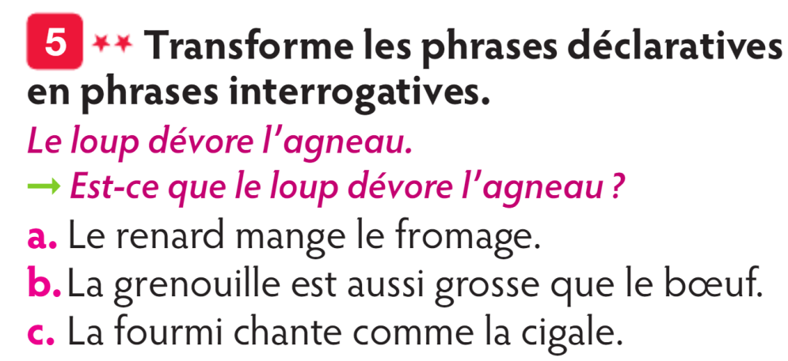
Anglais
Apprendre le vocabulaire
